БЕЛОРУССКАЯ ФЕДЕРАЦИЯ ОРИЕНТИРОВАНИЯ

Кубок Беларуси среди клубов
Приглашение

Министерство спорта и туризма Республики Беларусь, Белорусская федерация ориентирования приглашают принять участие в Республиканских соревнованиях «Кубок Беларуси среди клубов», которые состоятся в Гомельской обл. Рогачевском районе с 12 по 14 сентября 2014 года.

Программа соревнований

12 сентября |  | Приезд команд. Размещение.
13 сентября | до 12.00  12.30  13.00 | Прохождение мандатной комиссии в центре соревнований  Открытие соревнований.  Лично-командные соревнования на длинных дистанциях,  (группы МЕ, МА, МВ, ЖЕ, ЖА, ЖВ)  Личные соревнования (группа Open)
14 сентября | 10.00  15.30 | Эстафета 3 этапа  группы МЕ,МВ, ЖЕ, ЖВ)  Общекомандный зачет по 3-м лучшим результатам у мужчин и женщин на длинной дистанции и по 1-ой лучшей команде в эстафете среди мужчин и женщин.  Награждение победителей и призеров соревнований.  Закрытие соревнований

Участники
Спортсмены - члены БФО в составах сборных команд клубов. Состав команды неограничен.
Спортсмены, не являющиеся членами ОСО «БФО», участвуют в соревнованиях в группах Е, А, В вне конкурса, либо в группе Open – лично.
Отметка
Электронная отметка SPORTident . Организаторы могут предоставить чипы на время соревнований.
Заявка
Техническую заявку отправить на бланке организаторов до 8 сентября 2014 года на
e-mail sportident@tut.by
После 8 сентября заявки не принимаются.

Именную заявку, заверенную врачом, сдают при прохождении мандатной комиссии.
Команды, не представившие заявки в установленном порядке, к соревнованиям не допускаются.

Главный судья – Полекшанов Федор тел.8-0295747400
Главный секретарь – Монич Денис тел.8-0296522540
Начальник дистанций – Лабчевский Алексей
Инспектор дистанций – Саванович Виталий
Контролер федерации - Морозов Андрей

Карты
«Свержень», масштаб 1:10000, сечение рельефа 2,5м, 2014 г.
Авторы: Ефименко Александр, Кирьянов Виктор, Полекшанов Федор.

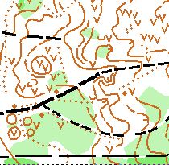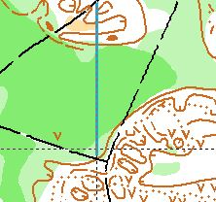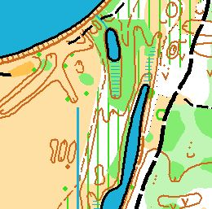

Местность слабопересеченная, общий перепад высот 25 метров, на склоне преимущественно 10-15 метров. Насыщенный водноэрозионный микрорельеф, множество окопов, траншей и воронок, небольшой участок луговой поймы. Лес смешанный, преимущественно хвойный, хорошей и средней проходимости, участки лиственного подлеска, сеть дорог и просек. Грунт твердый. Болот практически нет.

Размещение:
Полевой лагерь в центре соревнований (на берегу р.Днепр в 1 км юго-западнее д.Свержень).
Гостиница г.Рогачева (тел.(02339) 4-14-05 ), расстояние до центра соревнований 24 км.
Гостиница а/г Довск (тел.(029) 133-81-29 ), расстояние до центра соревнований 14 км.

Расходы
Расходы, связанные с организацией и проведением соревнований несут организаторы. Расходы по участию команд в соревнованиях (участие, проезд, питание, размещение) несут командирующие организации.

Целевой взнос - 100 000 руб. (1 день - 50 000 руб.) Аренда чипа Sportident – 10 000 руб.
Перезаявка - с дополнительной оплатой - 30 000 руб.
Заявки после 8 сентября не принимаются.
Штраф за не приехавшего участника - 50% от целевого взноса.
Возможна оплата на расчетный счет Белорусской федерации ориентирования.

ОСО «Белорусская федерация ориентирования» РБ УНН: 100172873 ОКПО: 00049354 Адрес: 220005, г.Минск, пр.Независимости, 49 Номер счета: 3015103675010 Банк: Региональная дирекция №700 ОАО «БПС-Сбербанк»» г.Минск, код 369 Адрес банка: г.Минск пр.Машерова, 80
Назначение платежа: Оплата членского взноса в ОСО «БФО» за 2014 год
При невозможности оплаты взноса посредством безналичного расчета, возможно оплата взноса при прохождении мандатной комиссии.

